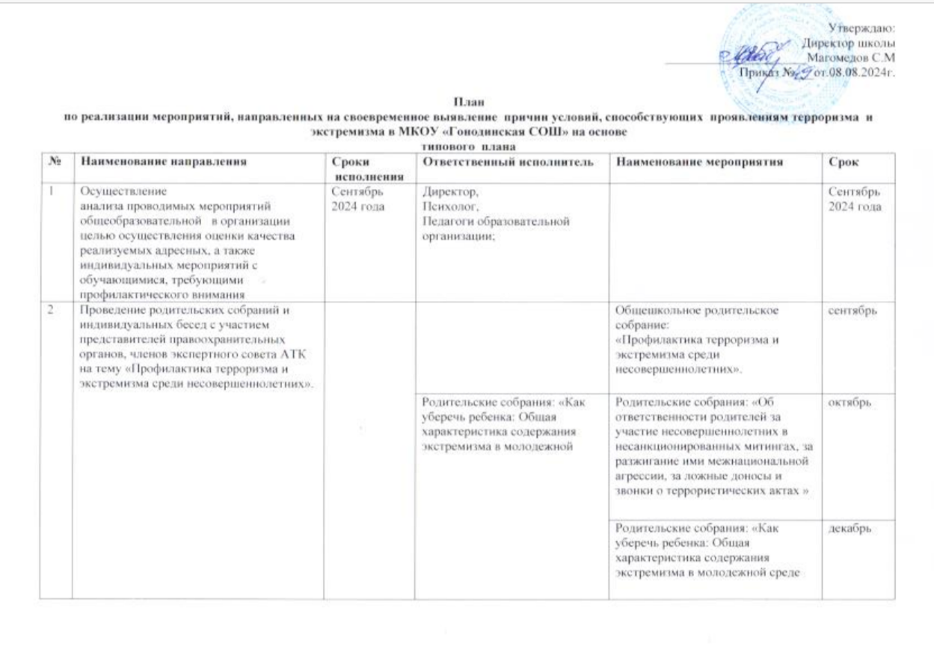

|  |  |  |  |  |  |  |  |  |  |  |  |  |  |  |  |
| --- | --- | --- | --- | --- | --- | --- | --- | --- | --- | --- | --- | --- | --- | --- | --- |
|  | | | | |  | |  |  | |  | | | |  | |
| В классных родительских собраниях  обсудить вопрос: «Интернет и подросток: как уберечь ребенка от вовлечения его в несанкционированные и запрещенные  мероприятия» | | | | Январь | |
| В классных родительских собраниях 9-11 классов обсудить вопрос: «Мой ребенок  студент в чужом городе. Безопасная учеба» | | | | Апрель | |
| 3 | | | | | Проведение мониторинга по результатам проведенного  социального психологического тестирования с целью выявления несовершеннолетних, вошедших в зону риска | | до ноября 2024 года | Педагог- психолог | | По итогам мониторинга провести адресную работу и общую профилактические беседы | | | | До 30  октября | |
| 4 | | | | | Организация проведения общественно-политических, воспитательных,  просветительских, культурных, досуговых и спортивных  мероприятий с участием лидеров общественного мнения,  общественных деятелей, представителей традиционных религиозных конфессий,  общественных и социально- ориентированных  некоммерческих организаций, детских и молодежных движений. | | Постоянн о  По отдельно му плану | Кл.руководители | | Мероприятия по освещению задач и целей СВО | | | | По отдельному плану | |
| Кл.рук. | | Профилактические мероприятия,  направленные на дерадикализацию и декриминализацию подростковой среды | | | | По  отдельному плану | |
| Директор,  Педагог-психолог | | Встречи с работниками отдела просвещения | | | | По средам | |
| Кл.рук. | | «Классные встречи» | | | | январь | |
| Руководитель музея | | Участие в конкурсе «Мы дружбой народов сильны» | | | | Ноябрь | |
| Кл.рук. | | «Классные встречи» | | | | Март | |
| Кл.рук. | | Встреча лидерами молодежи. | | | | Март | |
|  | | | |  | |  | Кл.рук. | | «Классные встречи» | | | | Апрель | |
| Классные руководители | | Воспитательский час. Профилактические беседы | | | | Ежемесячно | |
| Кл.рук.  Педагог- психолог | | Работа волонтерских отрядов  «Добротворцы», «Волонтеры правового просвещения», «Волонтеры  кибербезопасности»  Акции, флешмобы. Беседы. Тренинги. Мастер классы  Участие в форумах, фестивалях, конкурсах | | | | По отдельным планам | |
| Директор Кл.рук. | | Проведение тренировок по эвакуации и практические занятия по ситуативным задачам | | | | По графику По плану урока ОБЗР | |
| Волонтеры правового просвещения | | Игра среди старшеклассников  «Антитерор.05» | | | | Сентябрь | |
| Директор | | Встречи с инспектором ПДН, УУП | | | | Постоянно | |
| Кл.рук. | | Смотр отряда ЮНАРМИЯ. | | | | К 9декабря | |
| Кл.рук. | | Открытие Парты Героя | | | | Декабрь Май | |
| Классный руководитель. | | Просмотры тематических фильмов и видеороликов | | | | По необходимо  сти | |
| Классный руководитель. | | Уроки Мужества | | | | По плану школы | |
| 5 | | | | Посетить семьи детей, требующих профилактического внимания | | 1 раз в месяц | Кл.руков., психолог, | | По отдельному плану | | | | 1 раз в месяц | |
| 6 | | | | Провести работу по плану (и во время каникул тоже)  составленному на год с целью выявления школьников, склонных попасть под чужое влияние. | | Постоянно По отдельному плану | Педагог- психолог; классный  руководитель. | | | | Анкета для изучения отношения  подростков и молодёжи к неформальным объединениям | | Сентябрь | | |
| Анкета по выявлению противоправных действий в молодёжной среде | | Октябрь | | |
| Проведение теста «Проявляешь ли ты толерантность» | | Ноябрь | | |
| Беседы: «Как распознать вербовщика и правильно реагировать на попытку  психологической обработки» | | Ноябрь | | |
| Проведение методики определения стрессоустойчивости и социальной адаптации (Т.Х. Холмс, Р.Х. Раге) с учащимися группы риски и  трудновоспитуемыми | | Декабрь | | |
| В каникулярное время классным руководителям привлекать детей к дополнительному образованию. | | Ноябрь, январь,  март, июнь | | |
| Провести классные часы: «Мои права. Моё мнение» | | Январь | | |
| Опросник исследования уровня  агрессивности. Опросник Басса-Дарки | | Февраль | | |
| Провести классные часы по формированию уверенности в себе | | Март | | |
| Коррекционно – развивающее занятие с Элементами тренинга «Умение  противостоять чужому давлению» | | Декабрь Апрель | | |
| Провести классные часы: «Умей сказать НЕТ вредным привычкам!» | | Май | | |
| 7 | | | | Директору школы и классным руководителям иметь | | постоянн | Директор | | | | Ознакомительная беседа с участковым уполномоченным полиции | | Сентябрь | | |
|  | | | | связь с УУП | | о | классные руководители; | | | | администрации школы | |  | | |
| Привлекать УУП к профилактическим беседам с несовершеннолетними | | Ежемесячно | | |
| 8 | | | | Классным руководителям быть в курсе дел и увлечений детей, состоящих в группе риска. | | В  течение года | Директор, классные руководители; | | | | Составить график посещений детьми, состоящими на различных видах учета, внеурочных занятий, спортом. | | Сентябрь | | |
| Составить анкету на данных детей с указанием их личных увлечений и хобби и талантов. | | Сентябрь | | |
| Привлекать детей данных групп к школьным мероприятиям. | | В течение года | | |
| Привлекать детей данных групп к конкурсам и олимпиадам с учетом их увлечений и талантов. | | В течение года | | |
| 9 | | | | Провести классный час с  учащимися 7- класса по теме  «Неформальные молодежные  течения» | | 1 раз в полгода | Классные  руководитель 7 класса | | | | Провести классный час с учащимися 8-11 классов по теме «Неформальные  молодежные течения» | | Декабрь | | |
| Март | | |
| 10 | | | | Мониторинг по выявлению взглядов уч-ся к различным  религиозным течениям (6-9 кл.) | | По плану | психолог; классные  руководители | | | | Опросник, анкетирование | | Январь, февраль | | |
| 11 | | | | Проведение цикла мероприятий, посвященных роли и месту различных религий в культуре  народов страны (1-7 кл.) | | Постоянно по отдельно му плану |  | | | |  | |  | | |
| Кл.рук, | | | | Библиотечные уроки: «Религии мира» | | Октябрь | | |
| Учитель  обществознания | | | | Круглый стол по обществознанию  «Терпимость в мировых религиях» | | Январь | | |
| Классные руководители | | | | Воспитательное занятие «Религии разных стран»1-4 кл. | | Декабрь | | |
| Учитель истории | | | | Уроки " Роль религии в развитии культуры" 6-7 кл. | | Февраль | | |
|  | | | |  | |  | Учитель  обществознания | | | Проектная работа по обществознанию:  «Я и моя религия» | | | Март | | |
| Учитель ОДКНР 4-5 кл. | | | Проектная работа по ОДКНР: «Я и моя религия» | | | Апрель | | |
| Учителя русского  Языка | | | Написать мини-сочинение «Что общего я  нашел в традиционных религиях России» | | | Апрель | | |
| 12 | | | | Проведение мероприятий, направленных на воспитание  толерантности (уважения) | | Постоян н о по плану  школ ы | Директор, классные руководители; | | | Беседы с учащимися об уважении и принятии (толерантности) | | | Сентябрь | | |
| классные  руководители | | | Проведения мероприятий к 15 сентября | | | По отдельному плану | | |
| Кл руководители | | | Вн/з «Разговоры о важном» по плану соответствующие темы | | | По  понедельникам | | |
| Классные руководители | | | Проведения мероприятий к 4 сентября | | | По отдельному плану в октябре | | |
|  | | |  | | |  | | |
| Кл.рук. | | | День уважения и терпения | | | 16 ноября | | |
| Классные руководители; | | | Составить список «Принципов терпимого поведения» | | | Ноябрь | | |
|  | | |  | | |  | | |
| Учитель ИЗО | | | Беседа «Идеи толерантности в изобразительном  искусстве» | | | Ноябрь | | |
| Педагог- психолог | | | Тренинг для старшеклассников  «Сила толерантности» | | | Ноябрь | | |
| Классные руководители 1- 7кл | | | Игра «Комплимент» | | | Декабрь | | |
|  | | | |  | |  | Кл.рук. | | | | Придумать и изобразить эмблему  толерантности | | Декабрь | | |
| Педагог- психолог | | | | Беседа-обзор. «Свои и чужие». | | Апрель | | |
| Учитель обществознания | | | | Дебаты. «Немного об ответственности» (Уголовные аспекты экстремизма). | | Январь | | |
| Учителя  литературы | | | | Рассуждение на тему «Каждому из нас по силам сделать этот мир лучше, для этого  нужно…» | | январь | | |
| Кл руководители | | | | Урок терпимости и понимания «Давайте жить дружно!» | | Февраль | | |
| Педагог- психолог | | | | Тренинговое занятие "Взаимоотношения с окружающими" | | Март | | |
| Педагог -психолог | | | | Тренинговые занятия в старших классах - "Трудный путь прощения" | | Апрель | | |
|  | | | |  | |  | | |
| 13 | | | |  | |  | Педагог-психолог | | | | Тренинговое занятие в 7- кл."Я и Мы" | |  | | |
| Кл руководители | | | | Час открытого разговора «Легко ли быть толерантным?» | |  | | |
| Клруководители 1-  7 кл. | | | | Классные часы «Наш дружный коллектив» | |  | | |
| Директор | | | | Методическое объединение классных руководителей 5-7 классов "Толерантность  учителя" | |  | | |
| Учителя обществознания | | | | Проектная работа по обществу  "Межнациональные конфликты - пути преодоления" | |  | | |
| Учителя истории | | | | Проектная работа по истории | |
|  | | | |  | |  |  | | | |  | |  | |
| Учителя родного языка | | | | Конкурс сочинений | |
| 14 | | | | При проведении профилактических мероприятий, направленных на противодействие идеологии  Терроризма привлекать обучающихся, находящихся в зоне риска по итогам социально- психологического тестирования | | Постоянн о | Директор; классный руководитель | | | |  | | Постоянно | |
|  | | | |  | |  |  | | | |  | |  | |
| 15 | | | | Обеспечивать максимальный охват позитивной повесткой учащихся общеобразовательных учреждений в свободное от учебы время с  задействованием структурных подразделений МО, волонтерских и патриотических движений | | В течение года | Кл.рук. | | | | Охват дополнительным образованием в каникулярное время | |  | |
| 16 | | | | Организовывать подготовку и своевременное распространение востребованного у населения антитеррористического контента,  нацеленного на формирование негативного отношения к терроризму, украинскому национализму и неонацизму, а также разъяснение социальной значимости профилактической деятельности органов власти и популяризацию лиц, отличившихся в борьбе с терроризмом.  При организации данной работы учитывать информационные потребности и умонастроения целевых групп, а также актуальную информационную повестку исходя | | В течение года | Директор  Классные руководители | | | | На страницах школьного сайта , Телеграмм  В чатах родителей и детей на ВК Мессенджере | |  | |
|  | | из материалов, размещаемых в наиболее популярных федеральных и региональных средствах массовой информации, на ресурсах  информационно- телекоммуникационной сети  «Интернет»,прежде всего в социальных сетях и мессенджерах. | |  | |  |  | | | |  | |
| 17 | | В целях снижения рисков вовлечения молодежи в террористическую деятельность, организовывать в образовательных учреждениях с привлечением обучающихся созданиеи распространение медиа-центрами (культурными, радио-центрами, театральными студиями) антитеррористического контента, в том числе с использованием страниц образовательных учреждений в  социальных сетях и мессенджерах. | | В течение года | | Директор  Классные руководители | На страницах школьного сайта , Телеграмм  В чатах родителей и детей на ВК Мессенджере | | | |  | |
| 18 | | Для создания дополнительных условий по формированию у населения антитеррористи-ческого  мировоззрения, обеспечивать функционирование постоянно действующих выставочных экспозиций, посвященных землякам,которые проявили мужество и героизм, ибо активную гражданскую позицию  в противостоянии с международными террористическими организациями, открыти памятников героям и  включение данных памятных мест в экскурсионные программы | | В течение года | | Директор,  педагог-психолог  Классные руководители | Уличные баннеры, уголок Героя | | | |  | |
| 19 | | | | | Для повышения эффективности и | | Декабрь | | Директор | Круглый стол с учителями школ : | | | | Декабрь | |
|  | | | | востребованности информационно- разъяснительных мероприятий и распространяемых антитеррористических  видеоматериалов обеспечить трансляцию в средствах массовой информации,втом числе в информационно- телекоммуникационной сети  «Интернет», выступлений лиц, отказавшихся от участия в террористической деятельности, прежде всего отбывших либо  отбывающих наказание за  совершение преступлений террористической направленности. | | | Май | | директора по УВР Предметники | «Цели и задачи СВО – как донести учащимся истину» | | | | Май | |
| 20 | | | | В целях информационного и методического сопровождения деятельности по устранению причин радикализации обучающихся- общеобразовательных учреждений, организовать работу по созданию и использованию в профилактике цифровых платформ, предусматривающих индивидуальное сопровождение учащихся, требующих дополнительного профилактического внимания, а также нуждающихся в социально- психологической поддержке, подверженных влиянию террористической и иной  деструктивной идеологии. | | | В течение года | | Директор  Классные руководители Психолог | Показ фильмов | | | | В течение года | |